

RELATÓRIO DE PLANEAMENTO



Metodologias de Desenvolvimento de Software

RealStand,

Edgar Cordeiro nº 2180640

Pedro Gomes nº 2180648

**Índice**

**- Introdução**

O projeto consiste na criação de um gestor de uma stand de automóveis.

Com o avanço das tecnologias, ter eficiência e organização no trabalho que é feito é essencial, pois permite um trabalho mais eficaz e rápido por menos custos.

O sistema tem de fazer gestão dos não só dos clientes como também das vendas, alugueis e os carros nele armazenados.

O nosso objetivo é preencher as necessidades da empresa, com isso as funcionalidades vão ser as seguintes:

* Inserir, eliminar, alterar e consultar os dados dos clientes.
* Inserir, eliminar, alterar e consultar os dados dos carros.
* Inserir, eliminar, alterar e consultar os dados das vendas.
* Inserir, eliminar, alterar e consultar os dados dos alugueis.

Também vai ser permitido a impressão do recibo para o cliente.

**- Apresentação da planificação geral do projeto**



Horas de cada recurso:



Duração de cada tarefa:

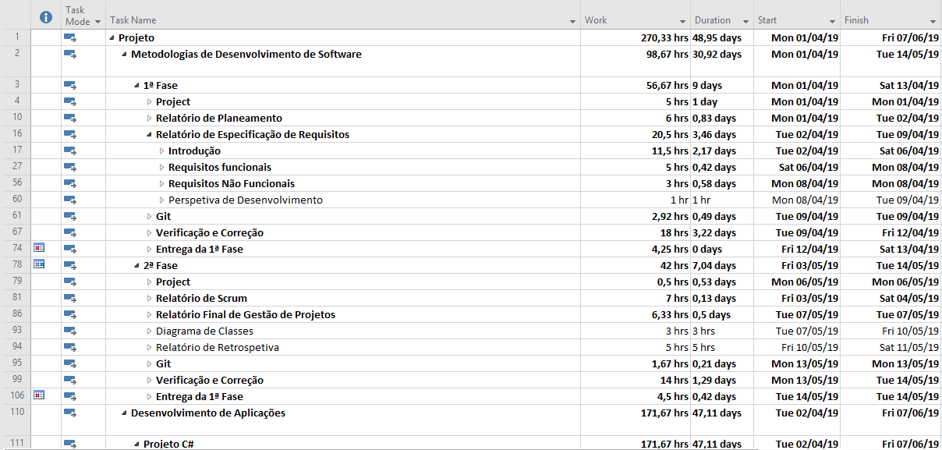

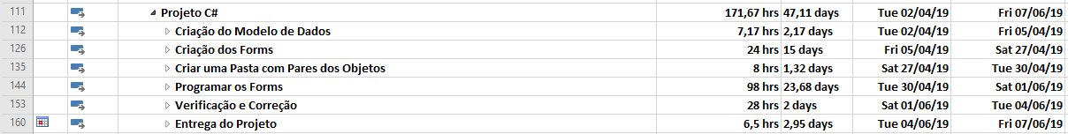

**- Plano de riscos**

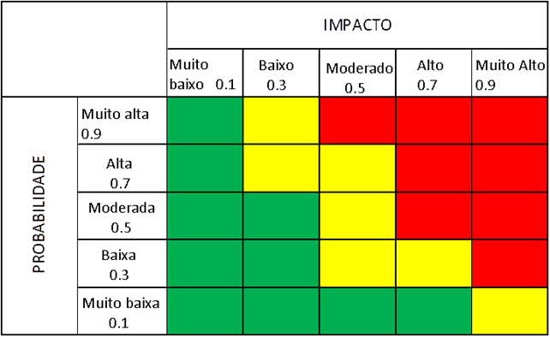

Figure 1- Tabela de Probabilidade

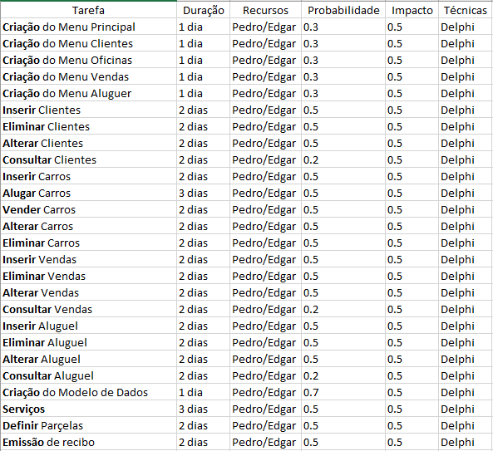

**- Matriz de responsabilidades**

|  |  |  |
| --- | --- | --- |
| **Relatório De Planeamento** | **Edgar Cordeiro** | **Pedro Gomes** |
| Introdução | 1 |  |
| Apresentação da Planificação geral do Projeto | 4 | 3 |
| Plano de Riscos |  | 1 |
| Matriz de Responsabilidades | 3 | 4 |
| Anexo |  | 1 |

|  |  |  |
| --- | --- | --- |
| **Relatório de Especificação dos Requisitos do Sistema** | **Edgar Cordeiro** | **Pedro Gomes** |
| Introdução |  | 1 |
| Definição do Problema |  | 1 |
| Participantes | 1 |  |
| Configuração Operacional |  | 1 |
| Análise de Impacto | 1 |  |
| Sistemas Relacionados |  | 1 |
| Requisitos Funcionais |  | 1 |
| Casos de Usos para o Requisito N do sistema |  | 1 |
| Requisitos Não Funcionais | 3 | 4 |
| Perspetiva de Desenvolvimento |  | 1 |

|  |  |  |
| --- | --- | --- |
| **Project** | **Edgar Cordeiro** | **Pedro Gomes** |
| Recursos | 1 |  |
| Tarefas de MDS | 4 | 3 |
| Tarefas de DA | 1 |  |
| Tempo das Tarefas | 1 |  |
| Distribuição dos Recursos | 1 |  |

|  |  |  |
| --- | --- | --- |
| **Projeto C#** | **Edgar Cordeiro** | **Pedro Gomes** |
| Criação do Modelo de Dados | 2 | 2 |
| Criação dos Forms | 2 | 2 |
| Criar uma Pasta com Pares dos Objetos | 2 | 2 |
| Programar os Forms | 2 | 2 |
| Verificação e Correção | 2 | 2 |
| Entrega do Projeto | 2 | 2 |

**1**-100%

**2**-50%

**3**-25%

**4**-Resto

**Anexo**

Diagrama de Gantt

